NEWS RELEASE 国土交通省 神戸運輸監理部
こうべぇ
令和６年６月２４日資料配布
海事振興部 船舶産業課

淡路島に海の駅が新登場
あわじじゃのひれ海の駅 ＮＥＷＬＹ ＯＰＥＮ

「あわじじゃのひれ海の駅」が、淡路島の最南端の風光明媚な 福良港に誕生します。

７月１日、「あわじじゃのひれ海の駅」が、海の駅ネットワークにより認定されます。淡路島では５か所目の登録となります。

敷地内には、フィッシングパーク、オートキャンプ場、コテージ、レストラン、BBQ場、ドルフィンファーム、シーカヤック、SUP、乗馬施設など魅力的な施設がたくさんあります。
駅長より、「ここは食材の宝庫であり、人や物の交流の中心です。この福良港を中心に、海の交流起点として将来に繋げていきます。」とのコメントを頂いています。
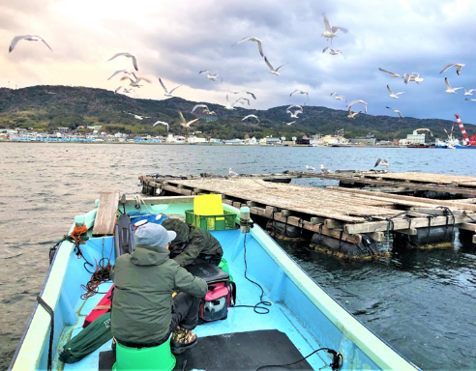
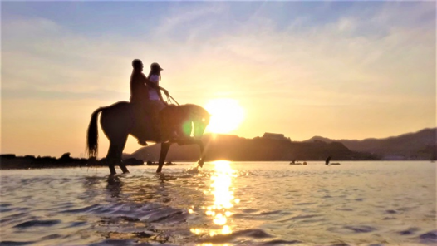
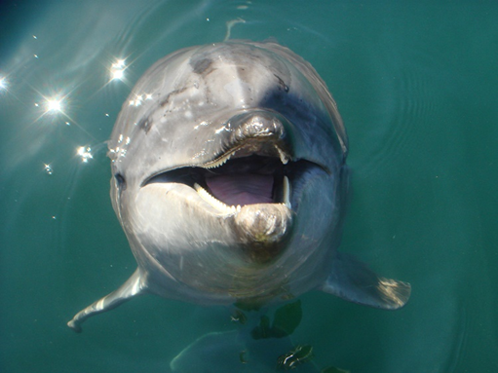

海の駅とは・・・
プレジャーボートによる来訪者のために、「いつでも、誰でも、気軽に、安心して立ち寄り、利用でき、憩える（船を着けられる・陸に上がれる・船に乗れる）港（場）」です、地域観光の足がかりとしても利用されています。
配布先 |  | 問い合わせ先
神戸海運記者クラブ  淡路島記者クラブ |  | 神戸運輸監理部 海事振興部 船舶産業課  担当：長谷川、垣  電話：078－321－3148（直通）
C to Seaプロジェクト
海や船が「楽しく身近な存在」になるための取組み。
ポータルサイト「海ココ」→

